- IDENTIFICACIÓN
NOMBRE DE IDENTIDAD ESTUDIANTE | BALTASAR ALFONSO FERNANDEZ HERRERA
NOMBRE SOCIAL DEL ESTUDIANTE | BALTASAR ALFONSO FERNANDEZ HERRERA
FECHA DE NACIMIENTO | 15/12/2016
EDAD | 9 años y 3 meses
ESTABLECIMIENTO | Liceo Mixto San Felipe
CURSO/NIVEL | 3°B
FECHA DE EVALUACIÓN
DIAGNÓSTICO
FECHA DE EMISIÓN DE DIAGNÓSTICO

- MOTIVO DE EVALUACIÓN PSICOPEDAGÓGICA
INGRESO: | REEVALUACIÓN: | OTRO:
INSTRUMENTOS APLICADOS

- ANTECEDENTES RELEVANTES SOBRE LA HISTORIA ESCOLAR

- ANÁLISIS CUALITATIVO DE INSTRUMENTOS APLICADOS
(incorporar análisis cuantitativo de ser necesario)
a) Habilidades Cognitivas y Comunicativas (Atención y concentración, Memoria (a corto y largo plazo), Funciones ejecutivas (planificación, organización, control inhibitorio), Razonamiento lógico-matemático, Resolución de problemas y creatividad, Lenguaje oral y escrito (vocabulario, gramática, coherencia), Comprensión lectora y auditiva, Expresión oral y escrita, Uso de sistemas alternativos o aumentativos de comunicación (cuando es necesario), Relaciones lógico-matemáticas, lectura, escritura, aprendizajes matemáticos, Habilidades digitales (manejo de tecnología), Habilidades adaptativas (transferencia de aprendizajes a contextos nuevos).
Presenta un perfil cognitivo-comunicativo mixto, con fortalezas claras en algunas habilidades instrumentales y áreas en desarrollo o que requieren apoyo específico. En conjunto, las observaciones registradas por fonoaudiología muestran capacidades consolidadas para algunas demandas escolares, mientras que la atención sostenida, la memoria aplicada y la planificación secuencial aparecen como elementos no uniformemente establecidos y vinculados a dificultades en la autorregulación durante el trabajo en aula.
Fortalezas evidenciadas (LOGRADO)
- Seguimiento de instrucciones simples: responde adecuadamente a indicaciones de una sola etapa, lo que facilita su participación en actividades dirigidas por el docente.
- Retención y reproducción de secuencias simples: puede recordar y repetir pasos o conjuntos cortos de información, lo que apoya el aprendizaje de rutinas y tareas multipartes de baja complejidad.
- Producción escrita en contextos breves: comunica ideas por escrito mediante palabras, frases o textos cortos, lo que indica una consolidación de habilidades grafomotoras y de codificación lingüística en la escritura.
- Reconocimiento de elementos simbólicos trabajados (números, letras, palabras): identifica material curricular trabajado, favoreciendo el acceso a aprendizajes básicos de lectoescritura y numeración.
Habilidades en proceso de consolidación (EN PROCESO)
- Atención sostenida: mantiene la atención en actividades durante periodos acordes a su edad, pero de manera intermitente; finaliza tareas con apoyo aún en procesos.
- Propuesta de alternativas y flexibilidad: empieza a generar opciones para resolver problemas, aunque lo hace de forma emergente y con apoyo para diversificar respuestas.
- Iniciativa ante nuevas tareas: muestra disposición y cierta autonomía para comenzar actividades nuevas, con variabilidad en la consistencia de su respuesta.
- Aplicación de aprendizajes en contextos nuevos: transfiere contenidos a situaciones distintas de manera parcial; la generalización es aún inestable.
- Identificación de información relevante en textos orales/escritos breves: detecta elementos clave con apoyo, pero requiere mediación para seleccionar y jerarquizar información.
- Regulación conductual relacionada con el trabajo en aula (turnos y normas): presenta avances, aunque la espera de turnos y respeto de normas se logra de forma irregular; muestra necesidad de estrategias sostenidas.
Áreas que requieren apoyo específico (REQUIERE APOYO)
- Memoria de trabajo y recuerdo aplicado de información reciente: tiene dificultades para retener y utilizar información de actividades previas cuando la demanda exige más carga o tiempo entre instancias.
- Planificación secuencial y ejecución autónoma de tareas: no siempre planifica los pasos antes de iniciar ni sigue una secuencia organizada sin mediación; esto impacta la autonomía para completar actividades complejas.
- Regulación de impulsos durante el trabajo: la capacidad para inhibir respuestas inmediatas y ajustar conducta en situaciones de aprendizaje requiere apoyo constante.
- Producción oral compleja (coherencia y claridad en oraciones): la construcción de enunciados más complejos y la expresividad para articular ideas u opiniones está por debajo de lo esperado; se observa lenguaje oral con fragmentación o imprecisión que dificulta la comunicación plena en clase.
Integración general de evidencias
Los logros en reconocimiento de símbolos y en escritura breve indican una base funcional para la lectoescritura; sin embargo, la combinación de dificultades en memoria de trabajo, planificación y control de impulsos condiciona la eficacia con que esas habilidades se despliegan en tareas más exigentes o prolongadas. La presencia de iniciativas y alternativas emergentes sugiere potencial para progresar, siempre que las demandas se ajusten a su perfil y se ofrezca mediación consistente en la fase de consolidación.
En la lectura de este perfil, resulta evidente la interacción entre dominios: las limitaciones en memoria y planificación se reflejan en la atención sostenida, la aplicación transferida de aprendizajes y la expresión oral coherente, mientras que las fortalezas instrumentales favorecen actividades estructuradas y guiadas.

Análisis Cuantitativo
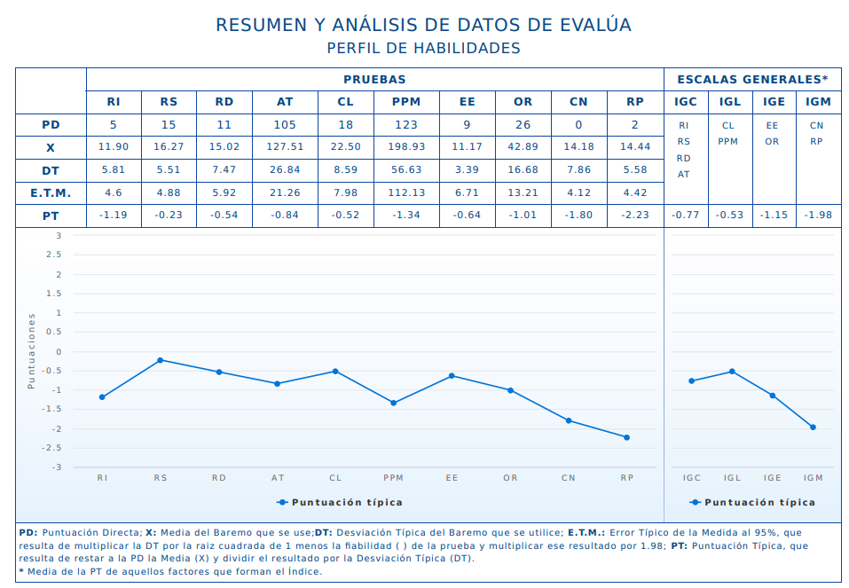

b) Habilidades Personales, Socioemocionales y de Aproximación al Aprendizaje (autoestima y autoconfianza, motivación intrínseca, talentos e intereses personales, manejo de emociones y autorregulación emocional, tolerancia a la frustración, trabajo en equipo y cooperación, empatía y respeto por la diversidad, resolución de conflictos, habilidades para pedir ayuda y ofrecer apoyo, curiosidad e interés, persistencia y esfuerzo, estrategias para aprender —organización, uso de recursos, autocontrol— y flexibilidad cognitiva para adaptarse a cambios y nuevos desafíos).
En el ámbito de las habilidades personales, socioemocionales y de aproximación al aprendizaje se observa un perfil con fortalezas puntuales y áreas en desarrollo que condicionan su participación y autonomía relativa en el aula.
Fortalezas consolidadas (LOGRADO)
- Utiliza sus fortalezas personales para involucrarse en experiencias de aprendizaje: muestra capacidad para poner en juego recursos personales (intereses, habilidades) que facilitan su participación en actividades escolares.
- Participa en actividades grupales respetando turnos y acuerdos: evidencia comprensión de normas colectivas y capacidad para integrarse en dinámicas de grupo sin generar desorden.
- Colabora con sus pares en la realización de tareas compartidas: coopera de forma efectiva en tareas conjuntas, aportando y asumiendo responsabilidades.
- Busca alternativas de solución mediante el diálogo o la mediación del adulto: emplea el lenguaje y la mediación para resolver desacuerdos o proponer salidas, lo que favorece la convivencia y la resolución pacífica de conflictos.
- Solicita ayuda cuando enfrenta dificultades en una actividad: reconoce límites y recurre a la figura adulta para obtener apoyo, lo que facilita la continuidad de la tarea y la oportunidad de aprender.
Aspectos en desarrollo (EN PROCESO)
- Demuestra mayor seguridad al participar y expresar ideas: participa, pero la expresión ante el grupo aún es fluctuante y depende del contexto o del grado de exigencia de la tarea.
- Se enfrenta a nuevas tareas mostrando disposición a intentarlo: muestra intención, aunque la asunción de retos es intermitente; en ocasiones evita tareas percibidas como complejas.
- Se involucra activamente en propuestas significativas para su aprendizaje: la implicación es variable; se enganchan más cuando la actividad conecta con intereses.
- Identifica y expresa intereses personales en distintas áreas: los intereses emergen pero no siempre los verbaliza o los integra consistentemente en su trabajo.
- Participa con entusiasmo en actividades relacionadas con sus intereses: el entusiasmo aparece con claridad en contextos motivadores, pero no es generalizable a todas las asignaturas.
- Utiliza estrategias aprendidas para regular su estado emocional frente a situaciones desafiantes: emplea algunas estrategias, aunque su uso es irregular y dependiente de la situación y del acompañamiento.
- Desarrolla estrategias para manejar la frustración: existen respuestas iniciales para afrontar la frustración, pero son todavía incipientes y necesitan consolidación.
- Reconoce y respeta las opiniones y emociones de los compañeros: muestra respeto en la mayoría de las interacciones, aunque en situaciones de tensión puede tener dificultades para sostenerlo.
Necesidades que requieren apoyo (REQUIERE APOYO)
- Enfrenta errores o dificultades manteniendo disposición a continuar la actividad: cuando se encuentra con fallos o tareas complejas, pierde la persistencia; requiere mediación y acompañamiento para retomar la actividad con actitud de aprendizaje.
Valoración integrada
En conjunto, el estudiante dispone de recursos socioafectivos valiosos: colaboración, respeto por turnos, búsqueda de ayuda y uso de fortalezas personales que favorecen su integración y aprovechamiento en el contexto escolar. Sin embargo, hay una brecha entre esos recursos y la consistencia con la que los despliega ante tareas nuevas, errores o demandas emocionales: la disposición para intentar, la regulación emocional y la persistencia ante dificultades aparecen como áreas en proceso o que requieren apoyo. Estas características perfilan a un estudiante con buenas bases para la convivencia y el trabajo colaborativo, cuya progresión dependerá de la consolidación de estrategias de autorregulación emocional y de la generalización de su motivación hacia tareas menos afines a sus intereses.
c) Habilidades motoras, de autonomía y sensoriales (motricidad gruesa (equilibrio, desplazamiento, coordinación general), motricidad fina (destreza manual, escritura, manipulación de objetos), autonomía funcional / cuidado de sí mismo (higiene personal, alimentación, vestuario, manejo del tiempo y rutinas, seguridad personal y autocuidado) y capacidades sensoperceptivas (visión, audición, tacto, gusto y olfato, integración sensorial, uso de ayudas técnicas como audífonos, lentes o bastón).
En el ámbito de habilidades motoras, de autonomía y sensoriales el perfil muestra una combinación de fortalezas consolidadas y áreas en desarrollo que requieren apoyo puntual para asegurar participación plena y autónoma en el aula.
Fortalezas observadas (LOGRADO)
- Desplazamiento dentro del espacio escolar: se desplaza con coordinación y seguridad acordes a su edad, lo que facilita su movilidad autónoma en actividades escolares.
- Participación en juegos y actividad física: demuestra coordinación general y control corporal progresivo que le permiten integrarse en propuestas lúdico-motrices del curso.
- Destrezas manuales funcionales: participa en actividades que demandan destreza (recortar, ensartar, armar, clasificar) con suficiencia para cumplir las tareas propuestas.
- Acciones básicas de higiene personal: realiza las rutinas de higiene dentro del contexto escolar de manera adecuada.
- Reconocimiento y respuesta a estímulos visuales y auditivos: identifica y responde de forma adecuada a señales del entorno escolar.
- Uso e integración de ayudas técnicas: cuando corresponde, utiliza ayudas (por ejemplo lentes, audífonos u otros dispositivos) y las integra en su rutina de trabajo para facilitar la participación en actividades de aprendizaje.
Aspectos en desarrollo (EN PROCESO)
- Control fino del trazo, dibujo y escritura: evidencia avances en el control y organización del movimiento, pero la habilidad está en consolidación; la ejecución es irregular y mejora con mediación o práctica estructurada.
- Tolerancia y adaptación a estímulos del aula: se observa adaptación progresiva a distintos estímulos ambientales, aunque en ocasiones muestra reacción variable según la magnitud o novedad del estímulo.
- Regulación de la respuesta sensorial: maneja su respuesta frente a estímulos sensoriales de forma parcial; hay episodios en que requiere estrategias o apoyo para mantener la atención y participación frente a estímulos más intensos o inesperados.
Necesita apoyo específico (REQUIERE APOYO)
- Secuenciación motora fina o acciones coordinadas que demanden precisión sostenida: en tareas que exigen control fino prolongado o secuencias motoras más complejas, aún necesita apoyo directo para completar o automatizar la acción.
- Respuesta consistente ante demandas sensoriales: en situaciones donde el aula presenta sobrecarga sensorial o estímulos particulares, requiere intervención para regular su conducta y promover continuidad en la actividad.
Síntesis integradora
En conjunto, el estudiante tiene una base motora sólida que le permite participar activamente en la vida escolar (desplazamientos, juegos, higiene y manejo de ayudas técnicas están mayoritariamente consolidados). Las principales áreas de trabajo están centradas en la estabilización del control fino (trazo y escritura) y en estrategias de regulación sensorial para lograr respuestas más uniformes ante distintos estímulos del aula. Estos patrones sugieren que, con apoyos puntuales y práctica guiada en actividades que promuevan la motricidad fina y la autorregulación sensorial, es posible avanzar hacia una autonomía más estable en tareas académicas que requieren precisión y tolerancia sensorial.

- SÍNTESIS
(Fortalezas: los aspectos positivos o recursos del/la estudiante — capacidades, avances, intereses, Desafíos o necesidades: dificultades, barreras o aspectos por mejorar, Progresos: cómo ha evolucionado respecto de evaluaciones previas o metas establecidas, Contexto: factores del entorno que influyen — familia, escuela, apoyos, condiciones socioemocionales, Recomendaciones / proyecciones: sugerencias para continuar el apoyo, adaptaciones, objetivos próximos, Estrategias que han funcionado: prácticas, metodologías o recursos que han sido efectivos)
a) Habilidades Cognitivas y Comunicativas

b) Habilidades Personales, Socioemocionales y de Aproximación al Aprendizaje

c) Habilidades motoras, de autonomía y sensoriales

Conclusión

- Sugerencias
1.- Al establecimiento educacional

2.- Al equipo de aula

3.- Al estudiante

4.- A la familia

5.- Otros

IDENTIFICACIÓN DEL PROFESIONAL QUE EMITE EL INFORME
Nombre completo
RUT
Profesión
N° de registro
Firma y Timbre

